«Мягкий конструктор»

Уровень сенсомоторного развития ребёнка – один из показателей интеллектуальной готовности к школьному обучению. Обеспечить усвоение детьми сенсорных эталонов, значит сформировать у них представления об основных разновидностях каждого свойства предмета. Одновременно с формированием эталонов необходимо учить детей способам обследования предметов: их группировке по цвету, по форме, по величине; выполнению глазомерных и тактильных действий. Одним из таких способов развития сенсорных эталонов является обучение конструированию.
Мною представлено дидактическое пособие «Мягкий конструктор» для детей младшего дошкольного возраста. Он изготовлен из мягкого паралона обтянутого цветной тканью, для соединения деталей в виде геометрических фигур, нашиты пуговицы и петли.
Используя это пособие можно выполнять множество упражнений и игр, которые вызывают желание к творческой активности детей, развивают мелкую моторику пальцев рук, внимание, мышление, воображение.
Развитие сенсорных эталонов при обучении конструированию.

Игра «Распредели в группы»
Цель: тренировка в группировании с учетом выделения одинаковых предметов по форме, цвету.
Игра «Найди пару»
Цель: закрепление знаний о разновидностях формы конструктивных деталей.
Игра «Четвёртый лишний»
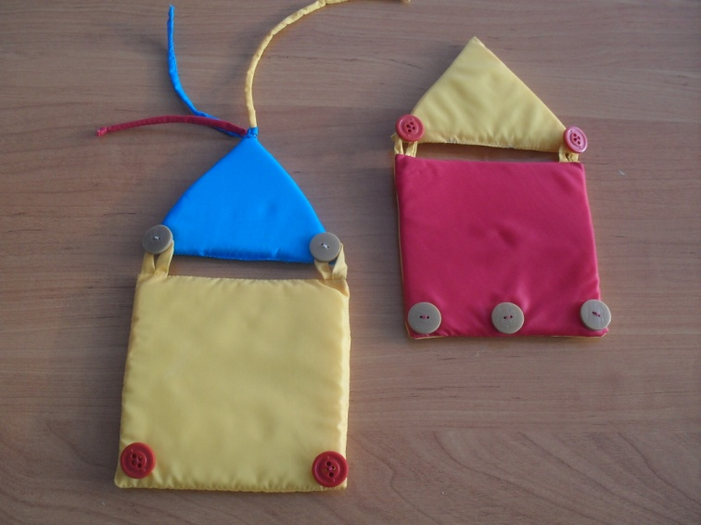
Цель: тренировка в выделении одинаковых конструктивных деталей, существенных признаков.
Игра «Составь предмет из фигурок»
Цель: учить зрительно, расчленять форму контурного изображения предмета на составные части, соответствующие известным детям геометрическим фигурам; воссоздавать форму предмета из геометрических фигур по замыслу.
Развитие познавательных способностей при обучении конструированию.
В основе развития познавательных способностей лежат действия наглядного моделирования, использование заместителей в конструктивных заданиях.
«Покажи деталь такого же цвета, такой же формы, величины».
«Продолжи ряд» (в соответствии со схемой).
«Составь узор» (в соответствии со схемой).
«Найди конструктивную деталь по описанию»
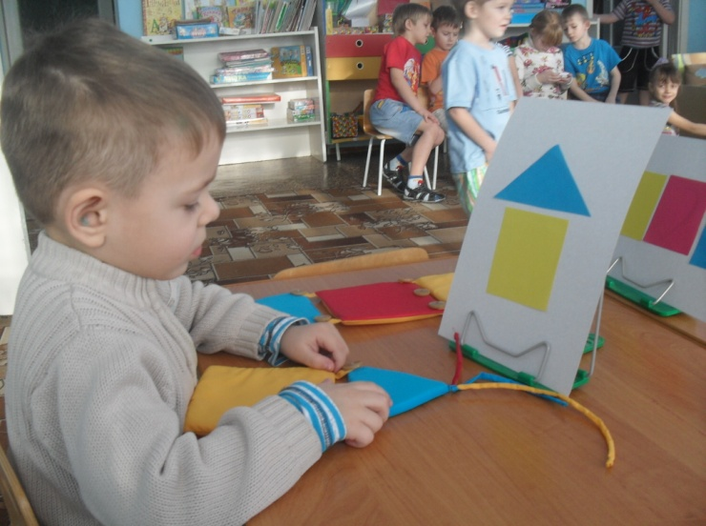
Цель: учить соотносить признаки конструктивных деталей с заданными эталонами, конструировать по заданной теме с помощью наглядных пособий.
Обучение, конструированию используя «Мягкий конструктор» позволяет воспитателю планировать работу с детьми с учётом определённого этапа развития ребёнка.

